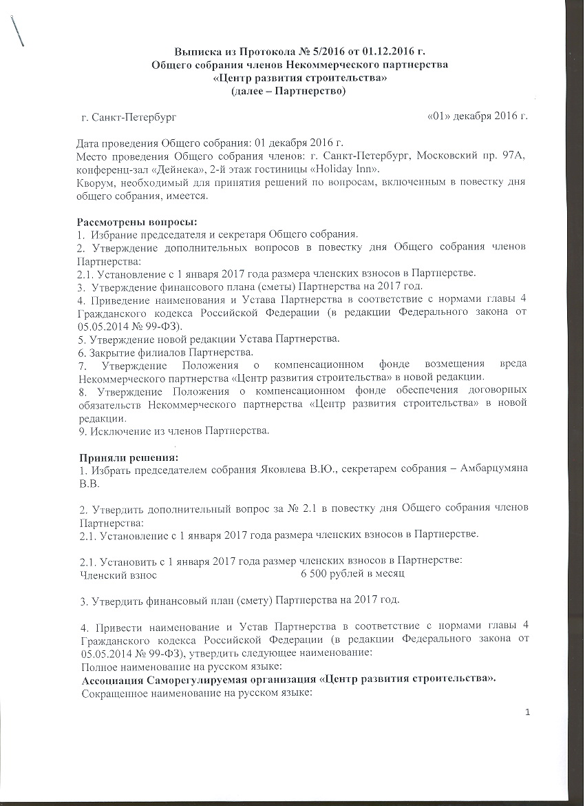
Выписка из Протокола № 5/2016 от 01.12.2016 г.
Общего собрания членов Некоммерческого партнерства
«Центр развития строительства»
(далее – Партнерство)

г. Санкт-Петербург «01» декабря 2016 г.

Дата проведения Общего собрания: 01 декабря 2016 г.
Место проведения Общего собрания членов: г. Санкт-Петербург, Московский пр. 97А, конференц-зал «Дейнека», 2-й этаж гостиницы «Holiday Inn».
Кворум, необходимый для принятия решений по вопросам, включенным в повестку дня общего собрания, имеется.

Рассмотрены вопросы:
1. Избрание председателя и секретаря Общего собрания.
2. Утверждение дополнительных вопросов в повестку дня Общего собрания членов Партнерства:
2.1. Установление с 1 января 2017 года размера членских взносов в Партнерстве.
3. Утверждение финансового плана (сметы) Партнерства на 2017 год.
4. Приведение наименования и Устава Партнерства в соответствие с нормами главы 4 Гражданского кодекса Российской Федерации (в редакции Федерального закона от 05.05.2014 № 99-ФЗ).
5. Утверждение новой редакции Устава Партнерства.
6. Закрытие филиалов Партнерства.
7. Утверждение Положения о компенсационном фонде возмещения вреда Некоммерческого партнерства «Центр развития строительства» в новой редакции.
8. Утверждение Положения о компенсационном фонде обеспечения договорных обязательств Некоммерческого партнерства «Центр развития строительства» в новой редакции.
9. Исключение из членов Партнерства.

Приняли решения:
1. Избрать председателем собрания Яковлева В.Ю., секретарем собрания – Амбарцумяна В.В.

2. Утвердить дополнительный вопрос за № 2.1 в повестку дня Общего собрания членов Партнерства:
2.1. Установление с 1 января 2017 года размера членских взносов в Партнерстве.

2.1. Установить с 1 января 2017 года размер членских взносов в Партнерстве:
Членский взнос | 6 500 рублей в месяц

3. Утвердить финансовый план (смету) Партнерства на 2017 год.

4. Привести наименование и Устав Партнерства в соответствие с нормами главы 4 Гражданского кодекса Российской Федерации (в редакции Федерального закона от 05.05.2014 № 99-ФЗ), утвердить следующее наименование:
Полное наименование на русском языке:
Ассоциация Саморегулируемая организация «Центр развития строительства».
Сокращенное наименование на русском языке:
Ассоциация СРО «ЦРС».
Полное наименование на английском языке: Association Self-regulatory organization «Construction Development Centre». Сокращенное наименование Ассоциации на английском языке: Association SRO «СDС».

5. Утвердить Устав Ассоциации Саморегулируемая организация «Центр развития строительства» в новой редакции в связи с принятием Федерального закона от 03.07.2016 N 372-ФЗ «О внесении изменений в Градостроительный кодекс Российской Федерации и отдельные законодательные акты Российской Федерации» и поручить директору Партнерства представить Устав Партнерства на государственную регистрацию.

6. Закрыть филиалы Партнерства и представить соответствующие сведения в регистрирующий орган:
- Московский Отраслевой филиал Партнерства по адресу: 119334, г. Москва, Ленинский пр., д. 38, к. 2;
- Новосибирский Отраслевой филиал Партнерства по адресу: 630099, г. Новосибирск, ул. Депутатская, д. 9;
филиалы Партнерства по адресу:
- 236039, г. Калининград, ул. Суворова, д. 45;
- 656002, г. Барнаул, ул. Советская, д. 6;
- 400012, г. Волгоград, ул. Двинская, д. 37.

7. Утвердить Положение о компенсационном фонде возмещения вреда Некоммерческого партнерства «Центр развития строительства» в новой редакции и отменить действие предыдущей редакции.

8. Утвердить Положение о компенсационном фонде обеспечения договорных обязательств Некоммерческого партнерства «Центр развития строительства» в новой редакции и отменить действие предыдущей редакции.

9. Исключить из членов Партнерства Общество с ограниченной ответственностью «Строительный Двор» (ИНН 0401005341, ОГРН 1070401000020) в связи с неоднократной неуплатой в течение одного года членских взносов (п. 3 ч. 2 ст. 55.7 Градостроительного кодекса РФ).
Исключить из членов Партнерства Общество с ограниченной ответственностью «Строй-Оптима» (ИНН 2221133595, ОГРН 1082221003700) в связи с неоднократной неуплатой в течение одного года членских взносов (п. 3 ч. 2 ст. 55.7 Градостроительного кодекса РФ).

Исключить из членов Партнерства Общество с ограниченной ответственностью «Южная строительная компания» (ИНН 3435095740, ОГРН 1083435005763) в связи с неоднократной неуплатой в течение одного года членских взносов (п. 3 ч. 2 ст. 55.7 Градостроительного кодекса РФ).
Исключить из членов Партнерства Общество с ограниченной ответственностью «Асфальтобетонный Завод «СЕВЕР» (ИНН 5012079621, ОГРН 1135012003675) в связи с неоднократной неуплатой в течение одного года членских взносов (п. 3 ч. 2 ст. 55.7 Градостроительного кодекса РФ).

«01» декабря 2016 г.

Председатель собрания Яковлев В.Ю.
Секретарь собрания Амбарцумян В.В.
